Université Paris Cité Master 2 Biologie-Informatique 2021-2022

Rapport de Stage M2
Annotation des protéines candidates à la régulation post-transcriptionelle des génomes des organites chez les diatomées et autres organismes photosynthétiques
Goulancourt Rebecca

Github : https://github.com/Rebbekkah/Stage_M2.git

Mots clés : Chloroplaste, protéine, adressage, régulation post-transcriptionelle, alpha-solénoïde, prédiction, modèle de prédiction « Random Forest ».

Tutrice : Ingrid Lafontaine. Site : IBPC - CNRS, 13 rue Pierre et Marie Curie,
75005 Paris
Table des matières

I. Introduction & état de l’art 1
II. Matériel & méthodes 5
III. Résultats 9
III. 1) Chlamydomonas reinhardtii & Arabidopsis thaliana 12
III. 2) Les diatomées 17
IV. Conclusion & Discussion 19

I. Introduction & état de l’art

Le chloroplaste, au même titre que la mitochondrie, est un organite de la cellule eucaryote. Ils proviennent de l’endosymbiose de bactéries ancestrales qui se sont maintenues dans leur cellule hôte au cours de l’évolution. Les événements d’endosymbiose ont été accompagnés d’une perte massive au sein du génome bactérien ancestral et de nombreux transferts vers le génome de l’hôte. Cependant une partie de ce génome s’est maintenue et continue de s’exprimer. Les cellules issues de l’endosymbiose primaire chloroplastique, les Archaeplastida, proviennent de l’internalisation (probablement par phagytose) d’une cyanobactérie par une cellule ancestrale primaire hétérotrophe (figure 1B). La cyanobactérie se différencie ensuite en chloroplaste et la cellule acquiert une capacité photosynthétique, devenant ainsi autotrophe. Les diatomées sont des microalgues photosynthétiques de diverses formes (figure 1A) dont la taille peut varier de 2 µm à 1mm. Elles font partie des Stramenopila (SAR) et découlent d’une endosymbiose secondaire : l’internalisation d’une micro algue rouge (Rhodophyte, Archaeplastida) autotrophe possédant un chloroplaste par une autre cellule hétérotrophe.
Dont algues vertes
A
B
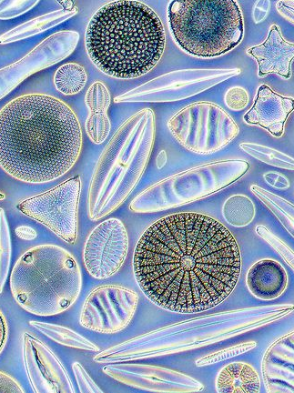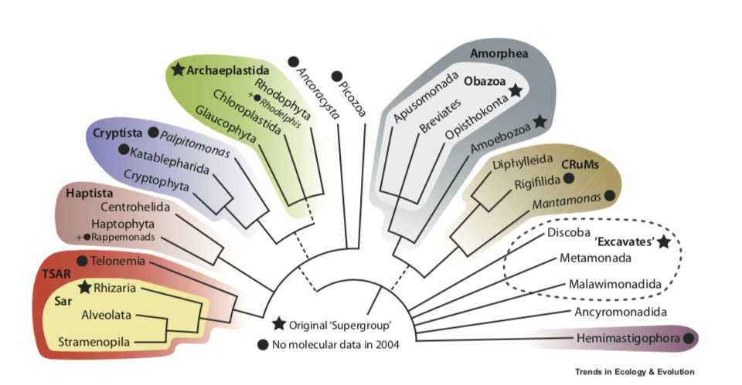
Endosymbiose 1^{aire}
Dont diatomées
Endosymbiose 2^{aire}

Figure 1 : (A) Diatomées observées en microscopie à contraste de phase. (B) Arbre phylogénétique des eukaryotes [Burki & al.]. Événement d’endosymbiose primaire avec une cyanobactérie.

La régulation de l’expression du génome du chloroplaste et de la mitochondrie est connue chez les eucaryotes photosynthétiques issus d’une endosymbiose primaire mais beaucoup moins chez les SAR dont font partie les diatomées. Chez les Archaeplastida dans notre étude. Ainsi chez les Archaeplastida cette régulation de l’expression des génomes des organites s’effectue principalement au niveau post-transcriptionnel par des protéines codées dans le noyau, traduites dans le cytosol et adressées aux organites : chloroplaste et mitochondrie. La plupart de ces protéines possèdent une structure en alpha-solénoïde et interagissent de façon séquence-spécifique avec l’ARN messager chloroplastique dans des processus de maturation, stabilisation, épissage, translation et dégradation génétique. Dans la suite de ce rapport nous désignerons par ROGEs, pour Regulator Organelle Gene Expression [Boulouis & al.], ces protéines en alpha-solénoïdes adressées aux organites. Les motifs en alpha solénoïdes sont constitués d’une répétition d’hélices alpha en antiparallèle et conférant leur structure caractéristique aux protéines. Un motif de répétition constitue deux hélices antiparallèles. De part leur forme les protéines en alpha solénoïdes se fixent sur l’ARNm chloroplastique pour le réguler. L’ARNm se positionne du côté 5’ au sein de la cavité concave formée par la structure en hélice alpha pour se lier à la protéine. Il semblerait que la méthode de reconnaissance de l’ARNm soit due à une spécificité des bases azotées et d’une reconnaissance dite « one repeat :one-nucleotide ». Cela signifie que la reconnaissance nucléotidique permet à un nucléotide de se fixer entre deux motifs d’hélices.

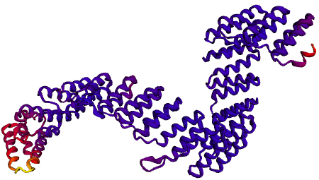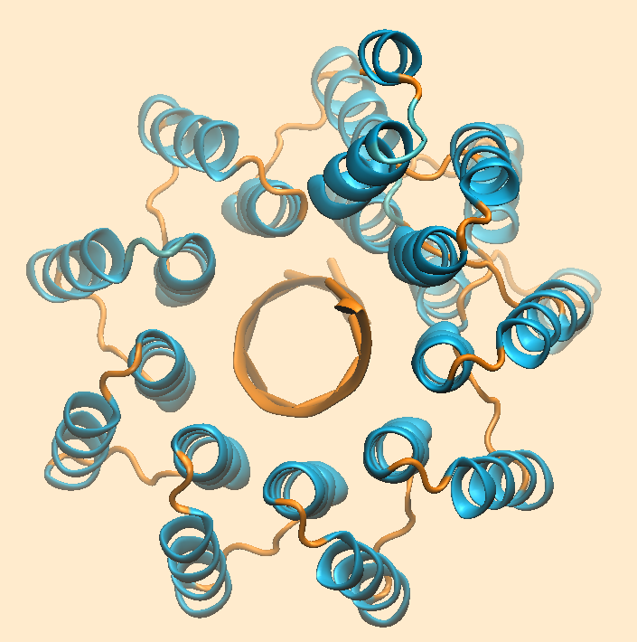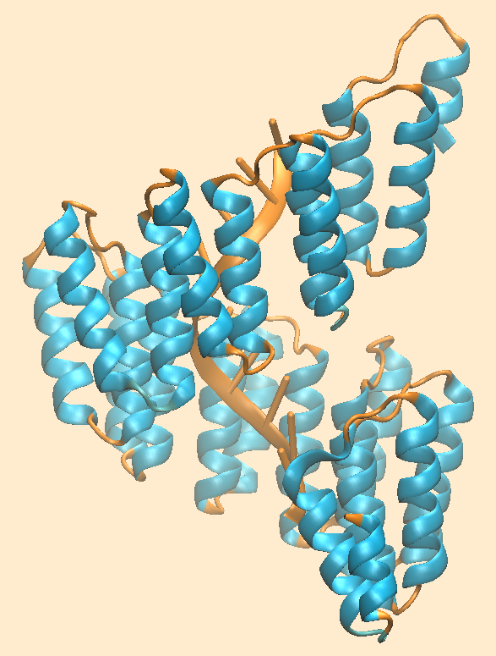
A
C
B

Figure 2 : (A) Protéine en alpha solénoïde prédite par alpha fold (code Uniprot : Q9LKV3, Arabidopsis thaliana). (B) Protéine en alpha solénoïde résolue par diffraction de rayons-X. Elle est liée à un ARNm du côté 5’, le carré noir montrant 1 motif de répétition d’hélice alpha en antiparallèle (code PDB : 5I9F). (C) Vue différente de la structure 5I9F. La flèche indique la position d’un nucléotides entre deux motifs : c’est ce que l’on appelle la reconnaissance par « one repeat : one nucleotide ». © Céline Cattelin, IBPC.

Parmi les protéines en alpha solénoïdes on distingue trois types selon la nature des répétitions au sein de leur séquence [Boulouis & al., Barkan & Small] :
- les TPR possèdent des répétitions de 34 acides aminés (tetracopeptide repeat), spécialisées dans les interactions protéine-protéine.
- les PPR possèdent des répétitions de 35 acides aminés (pentatricopeptide repeat), ayant un rôle dans l’interaction protéine-ARN.
- les OPR, répétitions de 38 acides aminés (octatricopeptide repeat) dont la fonction consiste aux interactions protéine-ARN.
Seules les OPR et les PPR sont des ROGEs. Les PPR constituent de grandes familles multigéniques chez les plantes (environ 450 chez Arabidopsis thaliana) mais sont peu nombreuses chez les microalgues vertes (1 seule copie chez Chlamydomonas reinhardtii) [Barkan & Small.]. Les PPR sont elles mêmes classifiées en trois sous-groupes selon leur composition en motifs : P-PPR, PPR-SMR et PLS-PPR.
Correction, protection et repliement
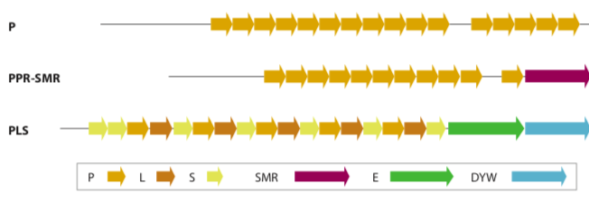
Motifs
Stabilisation, clivage, épissage
Endonucléase

Figure 3 : Les différents motifs présents chez les PPR [Barkan & Small.].

Ainsi les P-PPR ne sont constituées que de motifs P leur conférant des activités de correction, de protection face aux nucléases et de repliement (celui-ci jouant un rôle dans la traduction). Les PPR-SMR sont constitués de motifs P et d’un motif SMR. Ce motif SMR (MutS related domain) se situant en fin de séquence (C-terminal) possède un rôle d’endonucléase. Pour ce qui est des PLS-PPR elles sont constituées de différents motifs : P, L, S ou encore E et DYW. Le motif DYW (Asp-Tyr-Trp) est aussi appelé le « cytidine deaminase-like domain » et permet ainsi la désamination des cytidines en uraciles. Toutefois la fonction exacte des domaines E et DYW ne sont pas véritablement connus chez les PPR mais nous savons que les PLS-PPR possèdent un rôle de stabilisation, de clivage et d’épissage [Barkan & Small.].
De plus il a été constaté chez les alpha-solénoïdes en PPR et en OPR que la reconnaissance nucléotidique se fait par l’intermédiaire du premier et du sixième acide aminé de la protéine régulatrice (code « one repeat : one – nucléotide ») [Barkan & Small.].
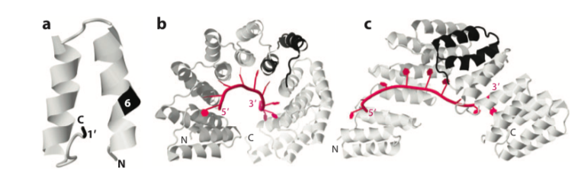
C
B
A
Figure 4 : Structure d’une PPR (PRORP1 RNaseP chez A.thaliana). (A) Un seul motif PPR de la protéine. Les positions 1’ et 6’ sont coloriées en noir et déterminent la spécificité de liaison des nucléotides aux motifs PPR. (B) & (C) L’ARNm se fixe au sein de la protéine et les nucléotides se lient entre chaque motif. Un motif est surligné en noir. Figure adaptée de l’article [Barkan & Small], Figure 1.

Les OPR restent peu étudiées et de ce fait moins connues que les PPR. Elles existent en familles multigéniques que chez les microalgues mais sont présentent en peu de copies chez les plantes terrestres. Dans certains OPR, il semblerait qu’il existe des motifs appelés RAP qui possèdent une activité endonucléolytique [Boulouis & al]. Ces protéines étant peu conservées au niveau de leur séquences il est difficile de les identifier sur la base de leur similarité avec exactitude dans l’ensemble des eucaryotes en général, et chez les diatomées et les algues rouges en particulier. Pour déterminer les possibles candidats à la régulation post-transcriptionnelle, un protocole exploitant les propriétés structurelles et physico-chimiques des protéines, sans se baser sur la similarité de séquence a été développé au laboratoire par la doctorante Céline Cattelin (annexe 2). Il permet d’identifier des protéines candidates à l’aide d’un arbre décisionnel et d’une suite de prédictions. Le but de ce projet est donc d’améliorer la détection de protéines candidates à la régulation post-transcriptionelle par méthode d’apprentissage de machine (machine learning) afin de pouvoir annoter l’ensemble des ROGEs chez les eucaryotes photosynthétiques.
Dans un premier temps nous développerons et utiliserons la méthode sur deux organismes modèles d’Archaeplastida : la microalgue verte Chlamydomonas reinhardtii et la plante terrestre Arabidopsis thaliana, puis nous l’appliquerons à la diatomée modèle Phaedodactylum tricornutium dont la régulation des génomes des organites est très peu étudiée.

II. Matériel & méthodes

Les codes permettant de répondre aux questions et problématiques ont été rédigés essentiellement en python (version 3.9), puis en R (annexe 1). Les protéomes complets de A. thaliana, C. reinhardtii (Phytozome) ont été récupérés dans la section Proteome d’Uniprot, celui de P. triconutium au NCBI.
Nous cherchons à pouvoir identifier des protéines en alpha solénoïdes impliquées dans la régulation post-transcriptionelle du génome des organites sur la base de leurs propriétés structurales et physico-chimiques. Nous savons que ces protéines ont des caractéristiques communes :
- Elles sont adressées aux organites : chloroplaste et/ou mitochondrie.
- Elles ne possèdent pas de domaines transmembranaires. Si un tel domaine est détecté avant le 68e acide aminé il pourrait en fait correspondre au peptide d’adressage qui permet aux protéines codées dans le noyau et traduites dans le cytoplasme d’être importées aux organites.
- De par leur structure en α-solénoïdes elles possèdent des paires d’hélices α.

Nous utilisons les prédictions de 7 logiciels :
Le logiciel TMHMM (version 2.0) permet de prédire la présence et la position de segments transmembranaires. Il fonctionne sur le modèle de chaînes de Markov-Nikov. Il permet ainsi de déterminer si une protéine est transmembranaire ou non. L’output de TMHMM est un fichier qui nous donne pour chaque protéine du protéome le nombre de segments transmembranaires prédits ainsi que leur positions.
Le logiciel Ard2 (Alpha-rod Reapeat Detector) permet l’identification de régions appelées coudes (ou « linker ») entre deux hélices alpha, permettant ainsi la détection de protéines possédant des structures en alpha solénoïdes en utilisant un réseau neuronal. Ce logiciel nous donne pour chaque acide aminé de chacune des séquences la probabilité associée d’être un coude.
RADAR (Rapid Automatic Detection adn Alignment of Repeats, version 1.3) permet la détection de motifs répétés au sein de séquences protéiques. Nous l’utilisons ici car les paires d’hélices α des ROGEs sont des structures aux motifs répétés. Ce logiciel fonctionne sur un algorithme capable d’identifier des répétitions de motifs de différents types. En sortie radar écrit un fichier contenant principalement pour chaque séquences du protéome : le nombre de répétitions trouvées, leurs positions et leur séquence.
Nous utilisons 4 outils de prédiction de localisation intracellulaire :
Logiciel | Targetp2 | Deeploc | Wolfpsort | Localizer
Méthode | Apprentissage profond (deep learning) | Réseaux neuronnaux récurrents | Machine learning | Machine learning
Version | 2.0 | 1.0 | 0.2 | 1.0
Table 1 : Logiciels de prédictions d’adressages intracellulaires, leurs méthodes et versions.
Targetp2 est entraîné et testé sur des modèles de séquences construits à partir de la matrice de substitution BLOSUM62. Il sert à détecter des séquences dites « signales » permettant l’adressage protéique dans différents compartiments cellulaires. En sortie, Targetp2 écrits un fichier pour le protéome d’entrée qui contient pour chaque protéine l’adressage qui a été déterminé. Quant à Deeploc, Wolfpsort et Localizer ils permettent la prédiction d’adressage d’une protéine. En effet Deeploc distingue 10 localisations cellulaires différentes et sur la base de la séquence permet d’associer une probabilité d’adressage pour chaque localisation à une protéine. Il fonctionne grâce à des réseaux neuronaux récurrents. Wolpsort utilise la composition en acide aminé qu’il convertit en vecteurs pour être ensuite classifiés par méthode k-nearest neighbor. L’algorithme permet donc de déterminer la localisation cellulaire d’une protéine par l’intermédiaire de sa proportion en acide aminé. Enfin, l’algorithme de Localizer a été entraîné pour prédire la localisation des protéines chez les plantes. L’adressage vers le chloroplaste ou la mitochondrie est prédite en déterminant la présence de peptide signal (ou peptide de transit) tandis que la localisation vers le noyau est prédite par un ensemble de signaux peptidiques nucléaires (NLSs). Il est donc déterminé par la présence d’un peptide de transit au niveau N-terminal de la protéine cible.
Tous ces logiciels ont été utilisés en stand alone. Pour notre modèle de prédiction nous utiliserons aussi des caractéristiques comme la fréquence en acide aminé, mais aussi les valeurs d’ACC (Auto Cross Correlation) sur les Z-scales de la protéine. Ces Z-scales résument les caractéristiques physico-chimiques des acides aminés. Pour chacun des 20 acides aminés on distingue trois valeurs de Z-scales (annexe 3.1). Ces Z-scales permettent d’expliquer la variabilité de structure et d’activité des peptides. L’ACC correspond donc à la covariance entre Z-scales d’un ou plusieurs acides aminés pour un lag donné. Nous avons choisit de prendre un lag (ou fenêtre) de 4 car cela est le plus conforme à un tour d’hélice de 3.6 acides aminés. Comme un acide aminé se caractérise par 9 valeurs d’ACC, pour un lag de 4 un peptide sera caractérisé par 36 valeurs. Un graphe explicatif et les formules permettant de calculer les ACC sont donnés en annexe (annexe 3.2 et 3.3). Ainsi les ACC combinent les informations de l’auto-cross variance entre mêmes facteurs à chaque position et la cross variance entre deux différents Z-scales à chaque positions. Les ACC constituent donc une approche physique quant à la description d’un peptide.

Pour comparer les protéines nous utiliserons Blast, un outil de comparaison qui permet de déterminer un degré de similarité entre deux protéines. Il nous permet de récupérer une Evalue pour chaque comparaison protéine-protéine. Plus la Evalue est faible plus la significativité statistique de la similarité entre les deux protéines comparée est élevée. Pour visualiser le réseau de similarité entre les protéines et donc leurs liens de parentés supposés, le logiciel Cytoscape (version 3.9.1) est utilisé. Pour annoter les protéines candidates nous utiliserons eggNOG. C’est un logiciel d’annotation fonctionnel sur la base de séquences. Il reconnaît et utilise des séquences homologues de sa propre base de données (http://eggnog5.embl.de) pour déterminer la fonction et les domaines des séquences d’entrées. La prédiction de la structure tertiaire des protéines est réalisée par Alpha-fold (https://colab.research.google.com/github/sokrypton/ColabFold/blob/main/AlphaFold2.ipynb, version 1.4). C’est un logiciel de prédiction et de modélisation de structure protéique à partir de la séquence.

La classification Random Forest

Nous utilisons un modèle de type « Random Forest » (RF). C’est un algorithme utilisé en machine learning se basant sur le principe d’arbres décisionnels. La suite de choix du modèle nous amènerait à deux décisions possibles : protéine ROGEs ou non. La RF est en réalité un ensemble de plusieurs arbres décisionnels pour combiner les résultats afin qu’ils soient plus précis. La RF peut être utilisée à des fins de classification ou de régression. Dans notre cas nous allons donc l’utiliser pour classifier nos protéines. Chaque arbre décisionnel est entraîné sur un sous-ensemble de la dataset (échantillon) et donnera son propre résultat. Ensuite dans le cas d’une classification toutes les décisions sont combinées et le résultat final sera le celui qui aura eu la plus grande chance d’être piochée aléatoirement parmi toutes les décisions de chacun des arbres. Tandis que pour une approche de régression le résultat constituera la moyenne des prédictions à travers tous les arbres de l’ensemble de la RF. Le RF possède divers avantages comme une robustesse au sur-apprentissage grâce à sa « forêt » d’arbres décisionnels, mais surtout à l’issue de l’apprentissage il nous sera possible de déterminer le poids de chacun des descripteurs peptidiques.

Jeux de données

En premier lieu deux protéomes ont été fournis. Ces protéomes contiennent les séquences au format .fasta de protéines que l’on sait être en alpha solénoïde (pour le protéome de témoin positif) et de protéines qui ne le sont pas (pour le protéome de témoin négatif). Nous ferons tourner les logiciels cités plus haut sur ces deux jeux de données protéomiques qui serviront à faire apprendre notre modèle. Nous calculerons aussi sur ces séquences les valeurs d’ACC et de fréquences d’acides aminés.

Les étapes d’apprentissage et de test du modèle nous permettrons de réguler au mieux les paramètres du modèle (ou hyperparamètres) tandis que l’échantillon de validation nous permettra de vérifier le pourcentage d’erreur que pourra faire notre modèle. Enfin nous pourrons déterminer l’efficacité du modèle par sa précision (taux de bonnes prédictions), sensibilité (probabilité d’avoir un vrai positif) et spécificité (probabilité d’avoir un vrai négatif). Ces informations seront résumées dans ce que l’on appelle une matrice de confusion. Le but est donc de maximiser ces performances afin d’avoir le meilleur modèle prédictif possible.

 | Précision | Sensibilité | Spécificité
Définition | Taux de bonnes prédictions | Probabilité d’avoir un vrai positif | Probabilité d’avoir un vrai négatif
Formule | $$\frac{Vrais positifs+Vrais négatifs}{Total}$$ | $$\frac{Vrais négatifs}{Vrais négatifs+Faux positifs}$$ | $$\frac{Vrais positifs}{Vrais positifs+Faux négatifs}$$
Table 3 : Formules du calcul des performances du modèle. Plus la précision est élevée plus le modèle est capable de prédire avec exactitude la nature de la protéine (ROGE ou non).

III. Résultats

Pour commencer nous avons voulu étudier le comportement du modèle et les résultats obtenus avec les protéomes de deux organismes modèles : Chalmydomonas reinhardtii et Arabidopsis thaliana. Nous utiliserons les données comme présentées ci-dessous :
10%
90%
Dataset
+ & -
Apprentissage
Validation
20%
70%
Test

Figure 5 : Méthode d’échantillonnage des données positives et négatives. Les 10% de l’échantillon de validation permettront le calcul des performances du modèle.

Le traitement des sorties des logiciels a été effectué comme suivant :
Outil | Propriété
TMHMM | Identifiants des protéines sans domaine transmembranaire (après le 68e acide aminé)
Radar | Nombre de répétitions et proportion de la séquence qui possède des répétitions
Ard2 | Nombre de linker, probabilités d’être linker
Targetp2 | Adressage
Deeploc | Probabilité d’adressage pour la mitochondrie et le chloroplaste
Wolfpsort | Identifiants des protéines adressées à la mitochondrie ou au chloroplaste
Localizer | Identifiants des protéines adressées au chloroplaste
Table 4 : Tableau récapitulatif des outils utilisés et des informations recueillies après parsing des outputs.

Ainsi nous avons fait tourner d’abord ces protéomes sur le logiciel TMHMM et récupéré en effectuant un parsing des output les identifiants des protéines ne possédant pas de domaines transmembranaires après le 68e acide aminé (si il y en a avant cela correspond à un peptide d’adressage qui sera clivé et perdu à l’entrée de l’organite). Ensuite nous avons reconstitué de nouveaux protéomes avec les séquences des protéines sélectionnées à l’issu du filtrage. Ce sont ces nouveaux protéomes qui ont ensuite été donnés comme input aux autres logiciels. Il est donc important de commencer par utiliser TMHMM, même si l’ordre d’utilisation des autres logiciels reste négligeable. Pour ce qui est du parsing de targetp2, nous avons récupéré les résultats d’adressage prédit pour chaque protéine, que nous avons stocké dans un dictionnaire. Nous avons fait de même avec Deeploc et Localizer, et récupéré des valeurs de probabilité d’adressage lorsque cela était nécessaire. Ard2 donne pour chaque séquence la probabilité P de chaque acide aminé d’être un coude. Ainsi nous sélectionnons les acides aminés avec P > 0.10 qui est la valeur par défaut. De plus, si l’on dispose d’une « région de coudes » nous considérons qu’il faut sélectionner l’acide aminé avec la plus grande probabilité de linker. Pour cela nous avons utilisé une fenêtre glissante. Cette fenêtre parcourt chaque acide aminé et son résultat par pas de 6 acides aminés. Au sein de cette fenêtre nous prenons l’acide aminé qui possède la plus forte probabilité lorsqu’elle est supérieure à 0.10, ainsi que sa position au sein de la séquence. Pour le logiciel radar il a fallu regarder si les répétitions se chevauchent, auxquels c’est l’union des deux répétitions chevauchant qui est considérée comme une répétition unique. Un exemple de ce type de problème est visible en annexe (annexe 4). Pour Wolfpsort nous avons choisi de récupérer les scores associés aux adressages aux organites lorsqu’il y avait une prédiction de ce type. Ces scores ont ensuite été additionnés puis normalisé sur chaque séquence en le divisant par le score total, différent pour chaque protéine. Finalement, pour regrouper tous nos résultats nous avons fabriqué une dataframe contenant par lignes les identifiants protéiques et pour chaque colonne les résultats des descripteurs (parsing des logiciels, ACC et fréquences en acide aminé). Ce sont ces résultats que nous allons utiliser pour l’apprentissage et la prédiction de notre modèle.

Aussi, pour être sûr de la pertinence des logiciels choisis nous avons décidé d’étudier comment les résultats se comportaient selon les jeux positifs et négatifs. Nous avons donc d’abord regardé les boxplots de la répartition des résultats (figure 5) et effectué des tests de comparaison de moyennes entre les deux dataset. Pour chacun des logiciels, les test ont été significatifs : il y a bien une différence de résultats et donc de structure/conformation au sein des protéines positives et négatives.
C
B
A
F
E
D
Figure 5 : Boxplots des résultats des logiciels selon les jeux positifs (0 en bleu) et négatifs (1 en orange).
- ard2 (nombre de linker). (B) Deeploc. (C) Radar. (D) Localizer. (E) Wolfpsort. (F) Targetp2.

Mise en œuvre du modèle

Dans notre cas chaque nœud correspondrait aux différentes étapes du protocole de la figure 3 qui sont nos critères de décisions (ou features). La suite de choix du modèle nous amènerait à deux décisions possibles : protéine ROGEs ou non. Pour ce qui est du modèle en soit nous avons décidé d’utiliser les paramètres suivant qui permettaient d’avoir les meilleures performances possibles :

 | Définition | Valeur (ou attribut)
criterion | Fonction de mesure la qualité d’un échantillon | « gini » (défault)
n_estimator | Nombre d’arbres de la forêt | 500
min_samples_split | Nombre minimum de données dans l’échantillon provenant de la dataset | 30
min_samples_leaf | Nombre minimum d’échantillons à un nœud | 1 (défault)
max_features | Nombre de descripteurs pris en compte par échantillons | « auto » (défault)
Table 5 : Paramètres utilisés pour la RF. Les paramètres autres paramètres non précisés sont laissés en défaut. Pour le choix des paramètres nous avons choisit ceux parmi une gamme paramétrique permettant d’obtenir les meilleures performances possibles durant l’apprentissage du modèle.

III. 1) Chlamydomonas reinhardtii & Arabidopsis thaliana

En suivant le même protocole nous avons appliqué notre modèle sur une dataframe de 51 755 lignes et 66 colonnes contenant les propriétés de chacune des protéomes de C. reinhardtii et A. thaliana (annexe 5). Ensuite nous avons calculé les performances de notre modèle, visible ci-dessous :

 | Précision | Sensibilité | Spécificité
Modèle | 0.93 | 0.94 | 0.87
Table 6 : Performances du modèle.

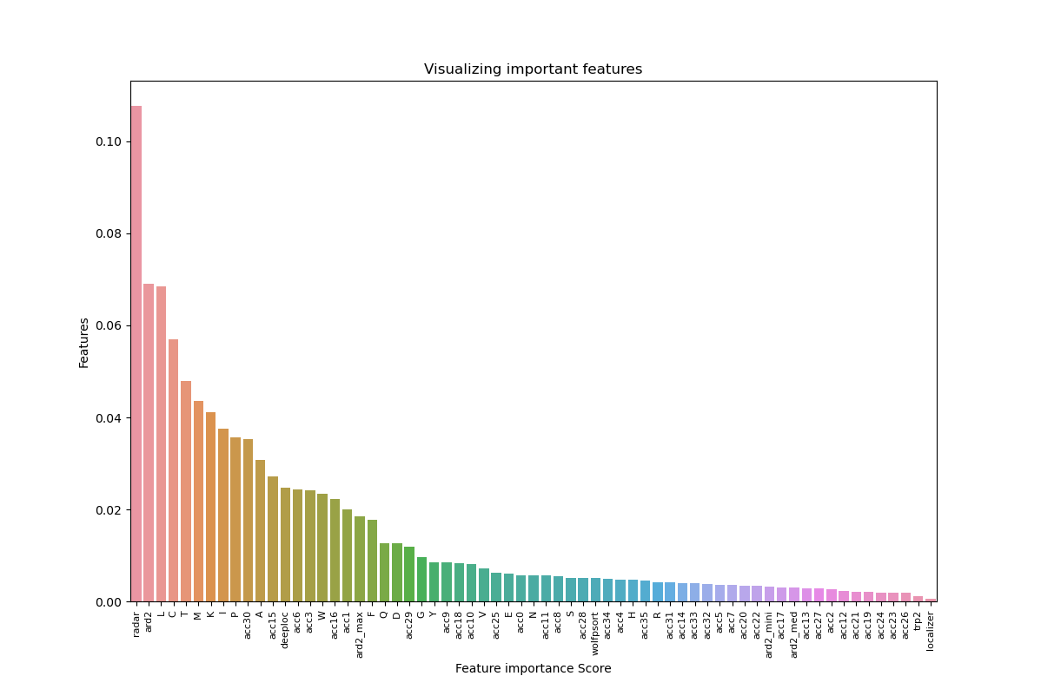
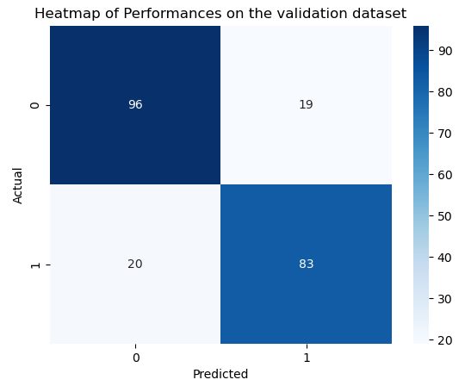
A
B
Faux négatifs
Faux positifs
Vrais négatifs
Vrais positifs

Figure 7 : (A) Heatmap des performances sur le jeu de validation. (B) Barplot de l’importance des descripteurs pour aider à la bonne prédiction du modèle.

Ainsi notre modèle a de bonnes performances avec un faible taux de mauvaises prédictions et une fiabilité dans les bonnes prédictions de 93% (figure 7A). De plus à l’aide de l’attribut python « .feature_importances_() » nous pouvons déterminer les descripteurs les plus importants pour le modèle, donc ceux qui sont les plus décisifs pour classifier nos protéines en α-solénoïdes (figure 7B). Nous avons filtré et gardé uniquement les descripteurs ayant une importance supérieure à 0.02. Nous remarquons alors que les logiciels les plus importants pour le modèle sont radar (répétitions de séquences), ard2 (hélices α) et deeploc (localisation cellulaire). Pour ce qui est de radar et ard2 cela n’est pas surprenant et corrobore avec ce que l’on connaît en termes de structure des ROGEs car les répétitions forment des paires d’hélice α. Localizer et targetp2 sont placés en dernières positions ce qui nous fait dire que l’on pourrait se passer de ces logiciels à l’avenir. Il est aussi intéressant de noter que la proportion de certains acides aminés au sein des séquences est importante pour les prédictions : L (Leucine), C (Cystéine), T (Thréonine), M (Méthionine), K (Lysine), I (Isoleucine), P (Proline), A (Adénine), W (Tryptophane). Ces acides aminés sont pour la majorité apolaires (L, M, I, P, A, W). Une hypothèse est que les séquences permettant la fixation à l’ARN étant composée d’acides aminés polaires, ce sont les résidus externes à ce cœur hydrophile qui sont reconnus par le modèle. Cela signifierait d’une part que ces sont les résidus qui aident au maintient de la structure en α-solénoïde (figure 8) qui permet la prédiction et donc que ces séquences sont conservées contrairement à celles du cœur de la protéine permettant la fixation à l’ARN.
A B
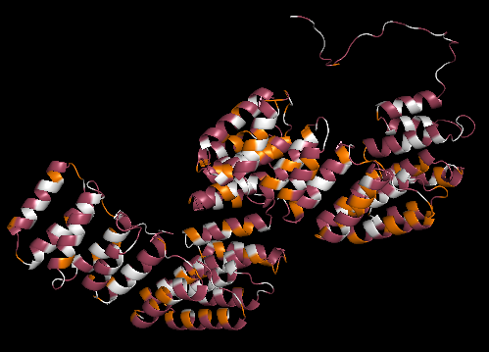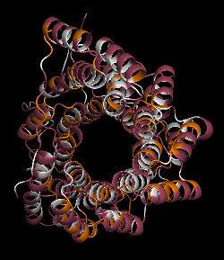
Interactions inter-hélices
Cœur hydrophile
Figure 8 : Protéine ROGEs en α-solénoïde PPR de A. thaliana (NP_1718531) et résolue par Alpha fold. (A) Vue de côté. (B) Vue du dessus. Gris : acides aminés apolaires. Rouge : acides aminés polaires. Orange : autres acides aminés. Les résidus apolaires sont situés à l’intérieur des hélices d’une même paire et permettent ainsi leur interaction et le maintient de la structure de la protéine. Les résidus polaires sont situés au niveau de la cavité de la protéine et permettent la liaison à l’ARN. Les résidus apolaires aident donc à la formation et au maintient d’un motif d’hélice alpha. Le modèle reconnaît préférentiellement une seule face des hélices : celle qui est apolaire.

Ainsi la détection de la structure en hélice α (dont les séquences sont plus conservées que le cœur de la protéine) par l’intermédiaire des acides aminés apolaires permet de mieux reconnaître nos protéines cibles. Il y a donc une meilleure conservation des propriétés des résidus d’interaction hélice-hélice d’un même motif que ceux de la liaison avec l’ARN. Le modèle reconnaît préférentiellement une seule face des hélices : celle qui est apolaire. Cela démontre, aussi à l’aide de la figure 8, le caractère amphipatique des hélices de chacun des motifs des protéines en α-solénoïdes qui sont donc caractérisées par une face hydrophile (permettant la liaison à l’ARN) et d’une face hydrophobe (maintenant sa structure caractéristique) [Clothilde]. Une hypothèse concernant la prédiction de la Lysine (K, polaire chargée positivement) comme critère important pour le modèle est qu’elle serait donc fortement conservée et aurait ainsi un rôle important quant à l’interaction protéine-ARN. Une image de la position de la Lysine au sein de la PPR de la figure 8 est donnée en annexe 6.

Avec la figure 7B des facteurs d’ACC en particuliers ont été soulignés. Un tableau des correspondances sera donné en annexe (annexe 7). Les ACC retenus par le modèle sont présentés ci-dessous :
 | Acc30 | Acc15 | Acc6 | Acc3 | Acc16 | Acc1
Facteurs | Z₁-Z₂ | Z₂-Z₁ | Z₁-Z₁ | Z₁-Z₁ | Z₃-Z₁ | Z₂-Z₂
Lag | 4 | 1 | 3 | 2 | 1 | 1
Face | A | B | A | B | B | B
Table 7 : ACC déterminants pour la prédiction du modèle. En vert : Z-scale le plus récurrent. En rouge : lag le plus récurrent. Fond bleu : mêmes facteurs de Z-scales.

Nous remarquons que la covariance au lag 1 est plus présente que celle des autres lag. De même pour la covariance entre même facteurs de Z-scales. De plus dans quasiment tous les cas de figures le premier Z-scales (Z₁) est impliqué dans l’importance de l’ACC. Ces observations apparaissent au moins un cas sur deux chacune et signifieraient qu’elles permettent de différencier plus facilement les protéines en α-solénoïdes des autres. Le Z₁ (annexe 3.1) caractérisant l’hydrophobicité, cela est cohérent avec les hypothèses faites plus haut.
Il semblerait que la récurrence de certains facteurs de Z-scales et de lag précis reflèteraient le caractère amphiphile d’une protéine [Clotilde]. Il existe des combinaisons d’ACC qui mettent en évidence des patterns et propriétés des résidus. Étant donné qu’un tour d’hélice est constitué de 3.6 acides aminés les résidus aux lags 1 et 2 sont considérés comme faisant partie d’une même face d’hélice α. De la même manière les résidus aux lags 3 et 4 sont positionnés sur la face opposée [Clotilde]. En poursuivant notre hypothèse que le modèle reconnaît principalement la face externe apolaire, cela pourrait correspondre à la face B (table 7). Dans l’article [Clothide, supplementary data] il a été montré que les propriétés hydrophobes et stériques correspondant aux ACC Z₁-Z₁, Z₂-Z₂, Z₁-Z₂ et Z₂-Z₁ appartenant à la même face d’une hélice (pour les lag 1 et lag 2) contribuent le plus au second axe d’une ACP. Ils permettent donc de caractériser le plus une protéine en α-solénoïde. Nous retrouvons les mêmes résultats dans la table 7. Ces termes d’ACC reflètent l’hydrophobicité et l’encombrement stérique sur une même face d’hélice. Cela nous permet de valider notre hypothèse que les acides aminés apolaires d’une même face, permettant le maintient de la structure de la protéine et ayant un fort taux de conservation au sein des séquences sont d’une grande utilité quant à la prédiction des ROGEs. Aussi, les résultats sur l’importance des ACC reflète l’encombrement stérique, la polarité des résidus et le caractère amphiphile d’une hélice.

Ensuite nous avons donc appliqué le protocole présenté plus haut sur les protéomes de C. reinhardtii et A. thaliana.
Nous avons alors pu prédire au sein des deux protéomes les protéines α-solénoïdes. Ensuite pour ne garder que les protéines ROGEs (α-solénoïdes adressées aux organites) nous n’avons conservé que celles prédites comme adressées à au moins l’un des deux organites par Deeploc. Les résultats seront résumés dans la table ci-dessous (table 9). Enfin pour avoir une meilleure compréhension de nos résultats nous les avons comparé avec les jeux de donnés positifs et négatifs ainsi que ceux obtenus par la doctorante Céline Cattelin. Sa méthode repose sur des alignements et comparaisons de motifs (annexe 8.1 et 8.2).

 | A. thaliana | C. reinhardtii | Total
Nombre d’α-solénoïdes prédites (RF) | 1055 | 1716 | 2771
Après filtrage sur les résultats RF (selon Deeploc) | 115 | 252 | 367
Nouvelles protéines déterminées (RF + Céline Cattelin) | 994 | 440 | 1434
Taille du protéome | 36699 | 15081 | 51780
Table 9 : Résultats du modèle de prédiction sur les organismes modèles A. thaliana et C. reinhardtii. En mettant en commun les résultats on obtient in fine 1434 nouvelles protéines ROGEs sur 51780 (soit ~2.71% du génome d’A. thaliana et ~2.91% du génome de C. reinhardtii). En vert : protéines prédites par le modèle. En rouge : l’ensemble des protéines déterminées par les deux méthodes (nouvelles protéines ROGEs trouvées).

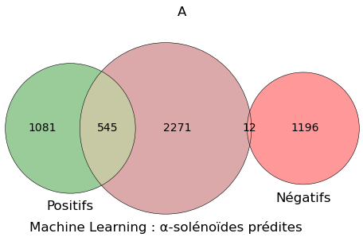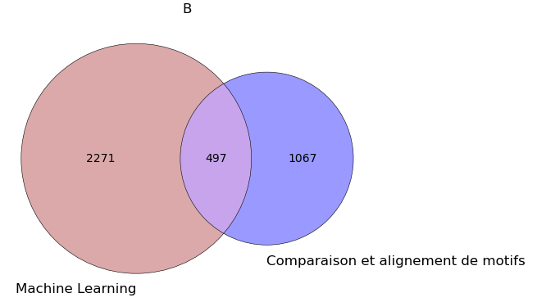
304 PPR
11 OPR
107 OPR
390 PPR

Figure 8 : Comparaison des résultats avec (A) les témoins positifs et négatifs (B) le travail de Céline Cattelin.

Ces résultats ont montré que parmi les 2271 protéines candidates ROGEs il y avait déjà 545 protéines connues en α-solénoïde et 12 dont on sait qu’elles ne le sont pas (figure 8A). Cela correspondrait aux performances de notre modèle (93% de précision) donc nous pouvons penser que les résultats sont cohérents. Il s’agit donc d’investiguer sur les 1738 protéines restantes. De plus nous avons comparé sur les 2271 on trouve 118 OPR et 390 PPR.

On cherche à déterminer s’il existait une famille paralogues dans chacune des deux espèces parmi les 2771 protéines prédites. Nous avons utilisé le clustering basé sur la similarité de séquences à l’aide de Blast.
Nous avons lancé un blast sur les protéomes contre eux même. Ainsi chacune des protéines sera comparée avec toutes les protéines du protéome. Ensuite nous remplaçons la valeur de la Evalue par le –log₁₀(Evalue) pour l’analyse sur Cytoscape. Le logiciel Cytoscape (https://cytoscape.org/download.html) permet d’avoir une visualisation de la relation de parenté entre les protéines des protéomes. Ainsi nous pourrons déterminer si il existe des clusters correspondant à des familles protéiques. De la même manière nous pourrons ainsi identifier visuellement des clusters OPR/PPR. Les images des clusters sont disponibles en annexe (annexe 9). On remarque qu’il n’y a pas de cluster d’OPR, donc pas ne nouvelle famille d’OPR identifiable chez les ROGEs.

Enfin pour avoir une annotation de nos protéines candidates ROGEs (en bleu table 9) nous utilisons eggNOG-mapper. Nous avons donc obtenu un fichier Excel contenant entre autres pour chaque séquence une protéine orthologue, la Evalue, la description de cette protéine ainsi que les domaines trouvés selon PFAM (base de données de domaines protéiques). Nous avons décidé de filtrer les données selon une liste de mots « recherchés » en lien avec la fixation à l’ARN. Si un tel mot est retrouvé au sein de la description ou du domaine qu’elle contient alors la protéine est retenue. Dans nos résultats brutes (fichier Excel de sortie) certaines protéines restent inconnues à eggNOG et celui-ci ne peut pas trouver d’orthologues : ce sont les protéines non annotées.

Protéines | A. thaliana | C. reinhardtii
Annotées | 105 | 122
Non annotées | 2 | 122
Contenant les mots-clés | 93 | 87
Total | 107 | 244
Table 10 : Résultats des annotations par eggNOG.

Enfin sur les protéines non annotées nous avons décidé de lancer un Alpha-fold. Alpha-fold est une logiciel de prédiction et modélisation de structure protéique à partir de sa séquence en acide aminé.
Nous avons aussi lancé un Alpha-fold sur certaines des protéines non anontées dont le résultat sera visible en annexe (annexe 9).

III. 2) Les diatomées

Nous avons ensuite appliqué le modèle pour explorer le protéome de la diatomée Phaeodactylum tricornutium. D’après la figure 9 ci-dessous on remarque qu’il n’y a pas de clustering entre les différents organismes. Il n’y a donc pas de différences fondamentales entre les diatomées, C.reinhardtii et A.thaliana en terme d’ACC et de fréquences d’acides aminés. Les logiciels d’adressage n’étant pas adaptés aux diatomées nous n’utiliserons que les logiciels ard2, radar, les ACC et fréquences en acides aminés pour l’étude des diatomées. En effet les séquences d’adressage au chloroplaste des diatomées sont différentes de celles des Archaeplastida car ils ne sont pas originaires d’un même évènement d’endosymbiose. Des logiciels de prédictions d’adressages adaptés seront utilisés en tant que filtre final pour ne garder que les protéines adressées aux organites. Nous utiliserons donc Hectar (outil de prédiction de localisation pour diatomées) comme filtre final sur les protéines déterminées comme ROGEs par le modèle.
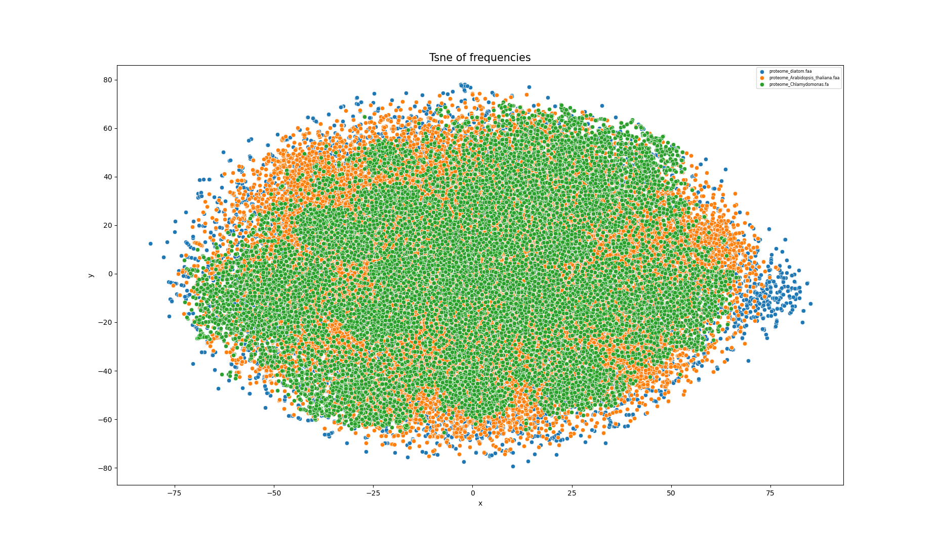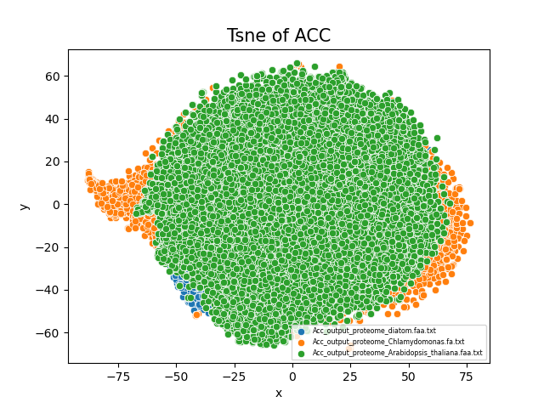
B
A
Figure 9 : (A) t-sne sur les fréquences. Vert : Chlamydomonas reinhardtii, orange : Aradopsis thaliana, bleu : protéome de différentes diatomées. (B) Tsne sur les ACC. Vert : Arabidopsis thaliana, orange : Chlamydomonas reinhardtii, bleu : protéome de plusieurs diatomées. Chaque couleur correspond à un protéome et chaque point à une protéine de ce protéome.

À la suite de cela nous avons pu appliquer notre modèle sur la dataframe pour Phaeodactylum tricornutium (8396 lignes et 6 colonnes) dont les résultats sont disponibles ci-dessous. On trouve alors 26 protéines ROGEs sur 10681 chez Phaeodactylum tricornutium.

 | Prédictions
Taille du protéome | 10681
α-solénoïdes totales | 107
Après filtrage (protéines finales) | 26
Table 11 : Résultats obtenus du modèle sur Phaedodactylum tricornutium. On trouve 26 protéines ROGEs.

Ce résultat n’est pas aberrant car même si nous n’avons pas énormément de connaissances quant à Phaedodactylum tricornutium, un ancien stagiaire de M2 avait trouvé sensiblement le même nombre de protéines avec une méthode d’alignement de séquences.

Les autres protéomes de diatomées pourront ainsi suivre le même protocole afin d’y déterminer la présence de ROGEs. Le modèle pourra aussi être testé sur différents organismes. Le but étant d’annoter ainsi l’ensemble des protéomes disponibles des eucaryotes photosynthétiques.

IV. Conclusion & Discussion

Nous avons donc pu développer un bon modèle de prédiction des protéines ROGEs pour les diatomées. Toutefois il se peut qu’il fasse encore des erreurs ou ne sélectionne pas les protéines voulues. Par exemple, il existe la PPR7 [jaled] qui n’est pas reconnue par le modèle. Aussi les méthodes de filtrage comme Deeploc ne sont pas toujours fiables, et de la même manière peut se tromper et nous amène à éliminer des protéines de notre jeu de données qui sont pourtant des ROGEs. En parallèle la comparaison de nos résultats avec ceux de la doctorante Céline Cattelin montrent que l’on peut récupérer des protéines ROGEs différentes. Cela nous amène à penser que nos méthodes se complètent et permettent ainsi de récupérer par une méthode ou l’autre les protéines ROGEs éliminées par un des modèles ou au cours des filtres.

En dernier lieu nous avons développé le même type de modèle mais sans logiciels de prédictions d’adressage (le même appliqué à Phaedodactylum tricornutium) sur A. thaliana et C. reinhardtii. Nous obtenons alors de meilleurs performances sur la spécificité : celle-ci passant de 0.87 à 0.92. Une conclusion possible face à cette observation est que l’on peut utiliser le modèle sans prédictions d’adressage sur tous types d’organismes, et filtrer les résultats obtenus en dernier lieu avec un logiciel adapté.

De plus nous avons pu conclure avec les prédictions d’Alpha fold que nous avons fait que radar ne distingue pas les répétitions d’helices α et de brins. Ainsi il sera toujours nécessaire de le combiner avec ard2 pour être sûre de la présence de répétitions d’hélices au sein de la protéine. Il est donc dans notre intérêt de garder la combinaison de ces deux logiciels dans notre modèle, sans parler de l’importance que ceux-ci occupent dans les prédictions. Toutefois nous avons remarqué avec les prédictions d’Alpha fold que des protéines finales qui ont été prédites comme ROGEs et passé le filtre d’adressage ne ressemblaient pas à des α-solénoïdes. Cela signifierait qu’il existe des protéines ayant des mêmes caractéristiques structurelles que les protéines recherchées mais qui n’en sont pas. Il serait peut être nécessaire d’affiner le protocole mis en place ou d’émettre une dernière méthode de filtration pour supprimer les protéines indésirables.

Il a été observé qu’en réalité seulement ~0.23% du protéome de Phaedodactylum tricornutium contient des ROGEs, contre ~2.2% chez Arabidopsis thaliana et Chlamydomonas reinhardtii. Cela peut être dû au fait que A. thaliana et C. reinhardtii font partis des Archaeplatida et que leur chloroplaste leur provient d’une endosymbiose primaire. Tandis que P. tricornutium a acquis son chloroplaste d’une endosymbiose secondaire. Évolutivement parlant il est donc probable qu’il y ai déjà d’autre protéines que celles que nous recherchons impliquées dans la régulations post-transcriptionnelle du chloroplaste chez les diatomées.

ANNEXES

Python | R
Panda, Numpy, os, glob, seaborn, basename, matplotlib, statistics, glob, operator, itemgetter, sklearn, TSNE scipy, dist, shapiro, f, RandomForestClassifier, GridSearchCV, confusion_matrix | Protr, Biostrings, optparse, stringr, M3C, Rtsne, RcolorBrewer, seqinr
Annexe 1 : Modules utilisés pour les analyses bio-informatiques.

Peptide d’adressage
68
3’
Absence de domaine TM
5’
1. Détection domaines TM
Protocole
Présence de motifs répétés
3’
5’
68
2. Détection motifs répétés

α
α
α
α
3’
5’
Présence de paires d’hélice
L
L
68
4. Prédiction localisation intracellulaire

3. Détection paires d’hélices

Organites (mitochondrie, chloroplaste)

Annexe 2 : Protocole mis en place pour identifier les protéines en alpha solénoïdes. Si une protéine passe tout ces filtre alors elle est candidate pour faire partie des protéines ROGEs. La présence d’hélice α est détectée par l’intermédiaire d’acides aminés « linker » (L) qui relient deux hélices entre elles.

 | Z₁ | Z₂ | Z₃
Caractéristique | Hydrophobicité | Encombrement stérique | Propriétés électroniques
Annexe 3.1 : Z-scores et les propriétés qu’elles caractérisent.
Annexe 3.2 : Représentation du calcul des ACC pour un peptide donné au lag 4. Un peptide est caractérisé par r*9 = 4*9 = 36 valeurs d’ACC.

Facteurs j et k, position i
Même facteur j, position i

Annexe 3.3 : Formule du calcul des ACC.

Répétition 1
C-terminal
N-terminal
Cas 1
Répétition 2
N-terminal
C-terminal
Répétitions prise en compte

Répétition 1
C-terminal
N-terminal
Répétition 2
Cas 2
C-terminal
N-terminal
Répétitions prise en compte
(la plus grande des deux)

Annexe 4 : Exemple de répétitions chevauchantes trouvées par Radar. Les répétitions 1 et 2 sont deux types de répétitions différentes détectées.

Index | Radar | Ard2_nombr_  linker | Ard2_proba_  min | Ard2_proba_med | Ard2_proba_  max
Identifiant  Protéique | Proportion de la séquence en répétition | Nombre de linker | Probabilité minimale d’un acide aminé d’être linker | Médiane des probabilités pour chaque acide aminé d’être linker | Probabilité maximale d’un acide aminé d’être linker
>NP_001030614.1  (A. thaliana) | 0.0 | 14.0 | 0.11 | 0.14 | 0.89
>Cre07.g318200.t1.1 (C. reinharditii) | 0.0021 | 11 | 0.11 | 0.24 | 0.84
(Suite de la dataframe)
Localizer | Deeploc | Targetp2 | Acc₀ | Acc₁ | …
1 : adressé au chloroplaste  0 : autre | Probabilité maximale d’adressage entre les organites | 0.0 : NoTP  1.0 : cTP  2.0 : mTP  3.0 : iTP | Première valeur d’ACC sur Z-scales | Seconde valeur d’ACC sur Z-scales | …
0.0 | 0.0075 | 0.0 | -0.344338870431894 | 0.453740531561462 | …
1.0 | 0.4081 | 0.0 | -0.513128034682081 | 0.091043352601156 | …
(Suite de la dataframe)
Acc₃₅ | A | S | W | … | X
36^{ième} valeur d’ACC sur Z-scales | Fréquence d’apparition au sein de la séquence | Fréquence d’apparition au sein de la séquence | Fréquence d’apparition au sein de la séquence | Fréquence d’apparition au sein de la séquence | Fréquence d’apparition au sein de la séquence
ACC₃₅ | 0.02761904761904762 | F_{S} | F_{W} | … | F_{x}
ACC₃₅ | 0.1 | F_{S} | F_{W} | … | F_{x}
Annexe 5 : Exemple pour une protéine de la dataframe finale obtenue. >NP_001030614.1 est une protéine non prédite en alpha solénoïde par le modèle et >Cre07.g318200.t1.1 en est une.

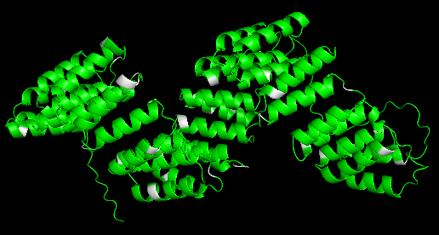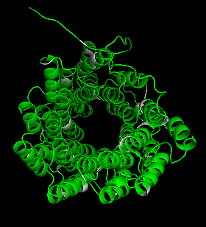
Annexe 6 : Position de la Lysine (K) en gris au sein de la PPR NP_1718531 chez A. thaliana. Il y a des résidus Lysine dans le cœur hydrophile de la protéine.

Acc0 | Z1-Z1 lag1 | Acc18 | Z1-Z2 lag2
Acc1 | Z2-Z2 lag1 | Acc19 | Z1-Z3 lag2
Acc2 | Z3-Z3 lag1 | Acc20 | Z2-Z3 lag2
Acc3 | Z1-Z1 lag2 | Acc21 | Z2-Z1 lag2
Acc4 | Z2-Z2 lag2 | Acc22 | Z3-Z1 lag2
Acc5 | Z3-Z3 lag2 | Acc23 | Z3-Z2 lag2
Acc6 | Z1-Z1 lag3 | Acc24 | Z1-Z2 lag3
Acc7 | Z2-Z2 lag3 | Acc25 | Z1-Z3 lag3
Acc8 | Z3-Z3 lag3 | Acc26 | Z2-Z3 lag3
Acc9 | Z1-Z1 lag4 | Acc27 | Z2-Z1 lag3
Acc10 | Z2-Z2 lag4 | Acc28 | Z3-Z1 lag3
Acc11 | Z3-Z3 lag4 | Acc29 | Z3-Z2 lag3
Acc12 | Z1-Z2 lag1 | Acc30 | Z1-Z2 lag4
Acc13 | Z1-Z3 lag1 | Acc31 | Z1-Z3 lag4
Acc14 | Z2-Z3 lag1 | Acc32 | Z2-Z3 lag4
Acc15 | Z2-Z1 lag1 | Acc33 | Z2-Z1 lag4
Acc16 | Z3-Z1 lag1 | Acc34 | Z3-Z1 lag4
Acc17 | Z3-Z2 lag1 | Acc35 | Z3-Z2 lag4
Annexe 7 : Table de correspondance des ACC.

 | A. thaliana | C. reinhardtii | Total
Nombre d’α-solénoïdes prédites (RF) | 1055 | 1716 | 2771
Nombre d’α-solénoïdes prédites (Céline Cattelin) | 879 | 188 | 1067
Après filtrage sur les résultats RF (selon deeploc) | 115 | 252 | 367
Nouvelles protéines déterminées (RF) | 107 | 244 | 351
Nouvelles protéines déterminées (RF + Céline Cattelin) | 994 | 440 | 1434
Taille du protéome | 36699 | 15081 | 51780
Annexe 8.1 : Tableau complet des comparaisons de méthodes.

- Obtention de jeux de motifs OPR & PPR.
- Comparaison par Blast. On récupère les protéines qui ont une Evalue inférieure au seuil.
- Clustering des motifs.
- Alignement des motifs au sein de chaque cluster.
- Construction de profils HMM grâce aux alignements puis recherche de motifs similaires dans les protéomes.
- Filtre sur l’adressage aux organites.
- Est-ce une protéine inconnue ? Si oui on l’ajoute au jeu de données de base utilisé sinon le programme se termine. On obtient au final un nouveau jeu de protéines candidates.
Annexe 8.2 : Protocole de Céline Cattelin pour la détection d’α-solénoïdes ROGE sur la base de leurs motifs.

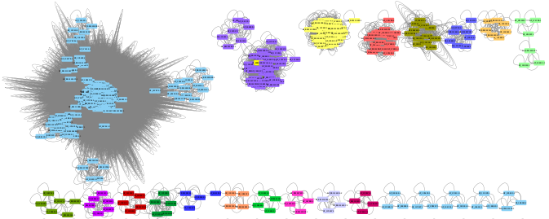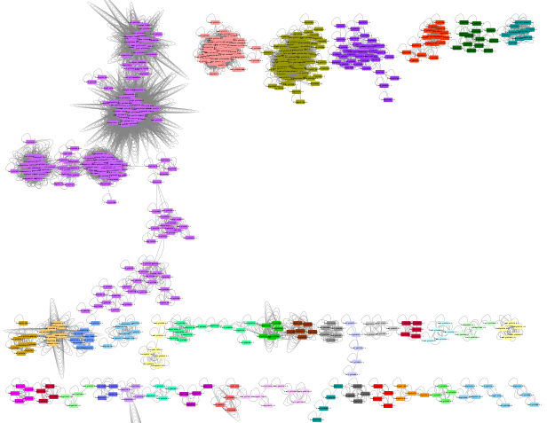
B
A
Annexe 9.1 : Clusters obtenus par Cytoscape. (A) Arabidopsis thaliana. (B) Chlamydomonas reinhardtii. Chaque couleur représente un cluster d’au moins 4 protéines.

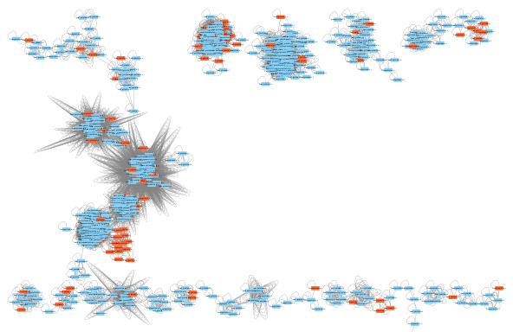
Annexe 9.2 : Résultats obtenus avec la recherche de cluster OPR chez C. Reinhardtii. En rouge : les protéines OPR.

 | Prédictions
Taille du protéome | 10681
α-solénoïdes totales | 107
Après filtrage (protéines finales) | 26
Annexe 10 : Résultats obtenus du modèle sur Phaedodactylum tricornutium. On trouve 26 protéines ROGEs.

RÉFÉRENCES

[] Guo & al. (2022) « A computational method for predictiong nucleocapsid protein in retroviruses », Scientific Reports, Volume 12, page 524, 10.1038/s41598-021-03182-2.

[] Sandaruwan & al. (2021) « An improved deep learning model for hierarchical classification of protein families », PloS ONE, Volume 16, Numéro 10, 10.1371/journal.pone.0258625.

[] Takenaka & al. (2021) « DYW domain structures imply an unusual regulation principle in plant organellar RNA editing catalysis », Nature Catalysis, Volume 4, Numéro 6, pages 510-522, 10.1038/s41929-021-00633-x.

[] Zhao & al. (2021) « DescribePROT : database of amino acid-level protein structure and function predictions », Nucleic Ancids Reasearch, Volume 49, Numéro D1, pages D298-D308, 10.1093/nar/gkaa931.

[] Chatzimparm & al. (2020) « t-viSNE : Interactive Assessment and Interpretation of t-SNE Projections », IEE Trans. Visual. Comput. Graphics, Volume 26, Numéro 8, pages 2696-2714, 10.1109/TVCG.2020.2986996.

[] Garrido & al. (2020) « Evidence Supporting an Animicrobial Origin of Targeting Peptides to Endosymbiotic Organelles », Cells, Volume 9, Numéro 8, pages 1795, 10.3390/cells9081795.

[] Falciatore & al. (2020) « Diatom Molecular Research Comes of Age : Model Species for Studying Phytoplaktion Biology and Diversity », The Plant Cell, Volume 32, Numéro 3, pages 547-572, 10.1105/tpc.19.00158.

[] Gutmann & al. (2020) « The Expansion and Diversification of Pentratricopeptide Repeat RNA-Editing Factors in Plants », Molecular Plant, Volume 13, Numéro 2, pages 215-230, 10.1016/j.molp.2019.11.002.

[] Burki & al. (2020) « The new Tree of Eukaryotes », Trends in Ecology and Evolution, Volume 35, Numéro 1, pages 43-55, 10.1016/j.tree.2019.08.008.

[] Nanni & Brahman (2020) « Set of Approaches Based on Position Specific Scoring Matrix and Amino Acid Sequence for Primary Category Enzyme Classification », Journal of Artificial Intelligence and Systems, Volume 2, Numéro 1, pages 38-52, 10.33969/AIS.2020.21004.

[] Ponce-Toledo, Lopez-Garcia & Moreira (2019) « Horizontal and endosymbiotic gene transfer in early plastid evolution », New Phytologist, Volume 224, Numéro 2, pages 618-624, 10.1111/nph.15965.

[] Lv & al. (2019) « A random Forest Sub-Golgi Protein Classifier Optimized via Dipeptide and Amino Acid Composition Features », Frontiers in Bioengineering and Biotechnology, Volume 7, pages 215, 10.3389/fbioe.2019.00215.

[] Graham & al (2019) « A Random Forest Sub-Golgi Protein Classifier Optimized via Dipeptide and Amino Acid Composition Features », Critical Reviews in Biochemistry and Molecular Biology, Volume 54, Numéro 2, pages 103-118, 10.1080/10409238.2019.1590305.

[] Luttrel & al. (2019) « Predicting protein residue-residue contacts using random forests and deep networks », BMC Bioinformatics, Volume 20, Numéro S2, pages 100, 10.1186/s12859-019-2627-6.

[] Hakala & al. (2019) « Neural network and random forest models in protein function prediction », bioRxiv, pages 18.

[] Hillebrand & al. (2018) « Identification of clustered organellar short (cos) RNAs and of a conserved family of organellar RNA-binding proteins, the heptatricopeptide repeat proteins, in the malaria parasite », Nucleic Acids Research, 10.1093/nar/gky710.

[] Seo & al. (2018) « DeepFam: deep learning based alignment-free method for protein family modeling and prediction », Bioinformatics , Volume 34, Numéro 13, pages i254-i262, 10.1093/bioinformatics/bty275.

[] Taherzadeh & al. (2018) « Structure-based prediction of protein– peptide binding regions using Random Forest », Bioinformatics, Volume 34, Numéro 3, pages 477-484, 10.1093/bioinformatics/btx614.

[] Kathuria & al. (2018) « Predicting the protein structure using random forest approach », Procedia Computer Science, Volume 132, pages 1654-1662, 10.1016/j.procs.2018.05.134.

[] Schietgat & al. (2018) « A machine learning based framework to identify and classify long terminal repeat retrotransposons », PLOS Computational Biology, Volume 14, Numéro 4, pages e1006097, 10.1371/journal.pcbi.1006097.

[] Sarica & al. (2017) « Random Forest Algorithm for the Classification of Neuroimaging Data in Alzheimer's Disease: A Systematic Review », Frontiers in Aging Neuroscience, Volume 9, pages 329, 10.3389/fnagi.2017.00329.

[] Zielinski & al. (2017) « Deep learning approach to bacterial colony classification », PLOS ONE, Volume 12, Numéro 9, 10.1371/journal.pone.0184554.

[] Fučíková & al. (2016) « Chloroplast phylogenomic data from the green algal order Sphaeropleales (Chlorophyceae, Chlorophyta) reveal complex patterns of sequence evolution », Molecular Phylogenetics and Evolution, Volume 98, pages 176-183, 10.1016/j.ympev.2016.01.022.

[] Turesson & al. (2016) « Machine Learning Algorithms for Automatic Classification of Marmoset Vocalizations », PLOS ONE, Volume 11, Numéro 9, 10.1371/journal.pone.0163041.

[] Marx, Wunsch & Kück (2015) « The Octatricopeptide Repeat Protein Raa8 Is Required for Chloroplast trans Splicing », Eukaryotic Cell, Volume 14, Numéro 10, pages 998-1005, 10.1128/EC.00096-15.

[] Libbrecht & Noble (2015) « Machine learning applications in genetics and genomics », Nature Reviews Genetics, Volume 16, Numéro 6, pages 321-332, 10.1038/nrg3920.

[] Boulouis & al. (2015) « Spontaneous Dominant Mutations in Chlamydomonas Highlight Ongoing Evolution by Gene Diversification », The Plant Cell, Volume 27, Numéro 4, pages 984-1001, 10.1105/tpc.15.00010.

[] Mohan & al. (2014) « Automatic classification of protein structures using physicochemical parameters », Interdisciplinary Sciences: Computational Life Sciences, Volume 6, Numro 3, pages 176-186, 10.1007/s12539-013-0199-0.

[] Barkan & Small (2014) « Pentatricopeptide Repeat Proteins in Plants », Annual Review of Plant Biology, Volume 65, Numéro 1, pages 415-442, 10.1146/annurev-arplant-050213-040159.

[] Ge & al. (2014) « Import Determinants of Organelle-Specific and Dual Targeting Peptides of Mitochondria and Chloroplasts in Arabidopsis thaliana », Molecular Plant, Volume 7, Numéro 1, 10.1093/mp/sst148.

[] Zhao & al. (2014) « Determining Effects of Non-synonymous SNPs on Protein-Protein Interactions using Supervised and Semi-supervised Learning », PLoS Computational Biology, Volume 10, Numéro 5, pages e1003592, 10.1371/journal.pcbi.1003592.

[] Jahandideh & al. (2014) « Improving the chances of successful protein structure determination with a random forest classifier », Acta Crystallographica Section D Biological Crystallography, Volume 70, Numéro 3, pages 627-635, 10.1107/S1399004713032070.

[] Fournier & al. (2013) « Functional and Genomic Analyses of Alpha-Solenoid Proteins », PLOS ONE, Volume 8, Numéro 11, 10.1371/journal.pone.0079894.

[] Tourasse & al. (2013) « PPR proteins of green algae », RNA Biology, Volume 10, Numéro 9, pages 1526-1542, 10.4161/rna.26127.

[] He & al. (2012) « Modeling the QSAR of ACE-Inhibitory Peptides with ANN and Its Applied Illustration », International Journal of Peptides, Volume 2012, pages 1-9, 10.1155/2012/620609.

[] Leliaert & al. (2012) « Phylogeny and Molecular Evolution of the Green Algae », Critical Reviews in Plant Sciences, Volume 31, Numéro 1, pages 1-46, 10.1080/07352689.2011.615705.

[] Fukui & Kuramitsu (2011) « Structure and Function of the Small MutS-Related Domain », Molecular Biology International, Volume 2011, pages 1-9, 10.4061/2011/691735.

[] Lin & Chen (2011) « Prediction of thermophilic proteins using feature selection technique », Journal of Microbiological Methods, Volume 84, Numéro 1, pages 67-70, 10.1016/j.mimet.2010.10.013.

[] Jain & Hirst (2010) « Automatic structure classification of small proteins using random forest », BMC Bioinformatics, Volume 11, Numéro 1, pages 364, 10.1186/1471-2105-11-364.

[] Madera & al. (2010) « Improving protein secondary structure prediction using a simple k-mer model », Bioinformatics, Volume 26, Numéro 5, pages 596-602, 10.1093/bioinformatics/btq020.

[] Wold & al. (1993) « DNA and peptide sequences and chemical processes multivariately modelled by principal component analysis and partial least-squares projections to latent structures », Analytica Chimica Acta, Volume 277, Numéro 2, pages 239-253, 10.1016/0003-2670(93)80437-P.

[] Hellberg & al (1987) « Peptide quantitative structure-activity relationships, a multivariate approach », Journal of Medicinal Chemistry, Volume 30, Numéro 7, 10.1021/jm00390a003.

RESUMÉ

Un modèle de prédiction protéique par machine learning a été conçu pour explorer, déterminer et annoter des protéines en α-solénoïdes adressées aux organites chez les eucaryotes photosynthétiques. Ces protéines impliquées dans la régulation post-transcriptionelle du chloroplaste ont été déterminées sur la base d’un arbre décisionnel par l’intermédiaire des caractéristiques structurelles des protéines. Le modèle possède de bonnes performances et les résultats ont montré des conservations de séquences permettant le maintien de la structure tridimensionnelle de ces protéines ainsi que des schémas récurrents quand à leurs propriétés physico-chimiques. Celui-ci a pu retrouver des protéines connues comme α-solénoïdes mais aussi de nouvelles protéines encore inconnues à ce jour chez les organismes étudiés. Le modèle peut être adapté et applicable à tout type d’organisme possédant les protéines étudiées. Le principe d’arbres décisionnels permet une large gamme de choix de descripteurs ainsi qu’une robustesse au sur-apprentissage.

RESUME

A predictive model for proteins has been developed by machine learning in order to explore, determine and annotate α-solenoid proteins that are addressed to cells organelles within the photosynthetic eukaryotes. These proteins are involved in the post-transcriptional regulation of the chloroplast and have been determined with the approach of decisional trees through their structural characteristics. The model has good performances and the results have shown that there exists sequences in these α-solenoid that are conserved and serves to the tri-dimensional structure maintenance. Also, it appeared that there are typical recurrent schemes about their physic-chemical properties. It was able to find well-known α-solenoid proteins but also undiscovered ones within the studied organisms. The principle of decisional trees allows a wide spectrum of choices for the descriptors and a robustness concerning the over-fitting.

Chaque élément à i+1 ne dépend que de la valeur à la position i, les valeurs antérieurs ne permettent aucune ou qu’une très faible prédiction
Noyau, Cytoplasme, extracellulaire, mitochondriale, membranaire, reticulum endoplasmique, chloroplaste, appareil de Golgi, Lysosome/vacuole et peroxysome.
Un lag de 1 représente donc la relation entre les résidus 1 et 2, un lag de 2 entre les résidus 1 et 3, ect. Pour un lag de 4 on considère les résidus 1 à 5. [Clotilde]
Ainsi pour un même facteur (z₁ – z₁, z₂ – z₂ et z₃ – z₃) on obtient 3*r = 3*4 = 12 valeurs d’ACC. Tandis que pour des facteurs différents (z₁ – z₂, z₁ – z₃, z₂ – z₃, z₃ – z₁, …) on a 6*r = 6*4 = 24 ACC soit 12+24 = 36 termes d’ACC.
Ces protéomes ont été remplis avec les organismes suivants : Chlamydomonas reinhardtii, Arabidopsis thaliana, Chlorella variabilis, Volvox carteri f. nagarientis, Tetradesmus obliquus, Chlamydomonas eustigma, Gonium pectorale, Monaraphidium neglectum, Tetrabaenca socialis, Rophidocelis subcapitata, Dunalella salina.
Sorties possibles : SP = signal peptide, mTP = mitochondrial transit peptide, cTP = chloroplast transit peptide, iTP = thylakoid transit peptide, NoTP = aucun signal
L’ARN étant chargé négativement l’interaction avec la protéine reste logique.
Dont l’importance est supérieure à 0.2.
Cela permet d’avoir des poids entre protéine pour permettre à Cytoscape de faire son clustering.
Liste de mots clés (avec et sans majuscule) : chlo, mito, RNA, binding, GTP, ATP, Synthase, helicase, transferase, protease, maturation, exonuc, endonuc, ribo, armadillo, tetra, penta, octa, transcript, traduction, histone, rubis (pour rubisco qui participe à la photosynthèse), repeat, ribo (ribosomal), mTERF (facteur 1 de la transcription mitochondriale), PPDK (protéine du chloroplaste), AMPK (enzyme du métabolisme énergétique), GRAS (facteur de transcription régulant le développement des plantes).
Pour P. tricornutium nous avons utilisé Hectar.
Pour des répétitions de longueur comprises entre 29 et 46. En effet ce sont des types de répétitions caractéristiques des OPR, TPR et PPR.
Sorties possibles : SP = signal peptide, mTP = mitochondrial transit peptide, cTP = chloroplast transit peptide, iTP = thylakoid transit peptide, NoTP = aucun signal
Protéines qui n’étaient pas connues comme ROGEs jusqu’alors (non comprises dans le jeu de données positif ni dans les résultats de Céline Cattelin). Ce sont les réelles nouvelles protéines candidates.

